# 1. INTRODUCCIÓN

## 1.1 Motivación

|  |
| --- |
| (fig 1) Pequeña animación realizada por mí en 2011 (10 años) en el programa Flipnote Studio para Nintendo DSi. |

Desde bien pequeña, una de mis mayores aficiones ha sido crear historias: escribir relatos, ilustrar situaciones que salían de mi imaginación y, sin tener mucha idea de lo que hacía, también animaciones cortas con muchos dibujos que mostraba consecutivamente. Si a eso le sumamos que crecí con películas de Pixar, Disney, DreamWorks, Laika, Ghibli… mi pasión por la animación fue inevitable.

Justamente eso fue lo que me llevó a realizar estos estudios con la idea de algún día poder dedicarme a ello. Por eso mismo, mi Trabajo Final de Grado no podía ser otro que una animación realizada con los conocimientos que he ido adquiriendo durante este tiempo.

Desde un principio he tenido claro que quería que se tratara de un cortometraje en 2D, pero en cuanto a la temática tuve muchas dudas. Después de darle muchas vueltas tuve mi momento *eureka*, y fue entonces cuando decidí que no solo quería explicar una historia, si no enseñar *nuestra* historia y mostrar también unos valores esenciales en la sociedad en la que vivimos.

## 1.2 Formulación del problema

A lo largo de la historia las mujeres han sido silenciadas. Se las ha frenado tanto en cuestión de derechos como en la posibilidad de desarrollar sus capacidades.

|  |
| --- |
| (fig 2) Cartel reivindicativo de las artistas activistas Guerrilla Girls. |

Cuántas mujeres científicas, escritoras, y artistas habrán quedado en el olvido por no tener las mismas ventajas que sus compañeros de oficio hombres. Cuántas habrán tenido que esconderse bajo un pseudónimo masculino para poder compartir su trabajo. Cuántas habrán quedado ocultas tras los nombres de sus maridos, quienes se apoderaban de su mérito.

A pesar de los grandes avances que hemos conseguido en los últimos años, la lucha feminista sigue siendo una gran desconocida para muchos. No demasiados conocen la posición en la que que ha sido sometida la mujer en cada una de las épocas de la historia y las distintas culturas y sociedades de estas, por qué y desarrollo de los múltiples orígenes del movimiento, cómo ha ido avanzando y los logros que ha conseguido. De hecho, todavía hay muchas personas que niegan diferencias de derechos según el género, que rechazan el feminismo e incluso con ideas a favor de seguir sometiendo a la mujer (y no solo sucede esto en culturas que siguen ancladas en el pasado).

El desconocimiento sobre el tema y la continuidad de diferencias y desventajas es, claramente, un gran problema de nuestra sociedad que probablemente todavía perdurará durante un tiempo más. Por esta razón, con mi trabajo de TFG pretendo “solucionar” a pequeña escala este problema, realizando una animación que agrupe, resuma y exponga visualmente la información necesaria para que quien la vea pueda comprender el papel de la mujer a través del tiempo, la base y origen del movimiento feminista, darle visibilidad a través del arte e inspirándome en la obra de mujeres artistas.

## 1.3 Objetivos generales

Realizar una animación en la cual explicar el papel de la mujer a lo largo de la historia, dándole un enfoque feminista para así enseñar la evolución de su emancipación y empoderamiento. Para poder mostrar el paso del tiempo, éste será representado con el uso de técnicas y estilos artísticos distintos en cada escena, correspondientes a las épocas o etapas históricas que se muestren en cada una de ellas.

Aplicar los conocimientos aprendidos durante mis estudios en el grado y en las prácticas de empresa curriculares, tanto en el método y organización de trabajo y habilidad con los distintos *softwares*, como en la mejoría de la calidad artística que he ido adquiriendo y que quiero tratar de perfeccionar con éste trabajo, experimentando con las distintas técnicas aplicadas a mi estilo personal.

## 1.4 Objetivos específicos

* Script:

Narrar una historia que plasme el concepto "el papel de la mujer a lo largo de la historia". Para ello, desarrollar un relato de una mujer avanzando por el tiempo, el cual me permita plantear un buen guion para mi animación, y con él, desarrollar

* Concept art y diseño:

Diseñar los distintos personajes, escenarios y props que aparecerán en la animación, así como adaptar cada uno de ellos a las distintas estéticas que adquirirán en cada una de las escenas, las cuales variaran de estilo y técnica artística.

* Rigging:

Riggear los distintos personajes para así facilitar el trabajo, usando otras técnicas de animación 2D como el cut out o frame a frame cuando sea necesario y/o cuando el rig no resulte útil o eficiente.

* Animar:

Para la animación utilizaré distintas técnicas, dependiendo de lo que sea necesario en cada escena. En la medida de lo posible utilizaré los rigs y, cuando estos no resulten útiles o eficientes, se contemplará si usar frame a frame para planos más complejos o solo cuto ut para planos más simples.

* Editar y montar vídeo:

Tras haber animado cada una de las escenas, procederé a hacer el montaje y edición del vídeo final, en la que se irán añadiendo en una secuencia de tiempo cada fragmento para visualizar el conjunto de animaciones. Por último, se aplicarán efectos de postproducción si son necesarios, ajustaré el color

## 1.5 Alcance del proyecto

Dado que este es un problema que afecta a todo el mundo en mayor o menor medida, el corto irá dirigido a todas aquellas personas que quieran tanto disfrutar de una pieza audiovisual a modo de entretenimiento como, y sobre todo, apoyar la causa o que aún no lo hagan pero estén dispuestas a empezar su deconstrucción.

Por ello, el target no son exclusivamente mujeres muy desfavorecidas o afectadas gravemente por el machismo (ya que no son las únicas afectadas por este problema) sino también mujeres burguesas/privilegiadas y hombres. Es decir, que el público objetivo son personas de cualquier sexo y género, edad, posición socioeconómica, cultura, etnia y religión.

De las personas a las que va destinado el corto, solo lo utilizaran aquellos que no lo vean únicamente como un trabajo audiovisual de entretenimiento, sino que vayan más allá y lo vean como un ejercicio didáctico, que tengan desarrollada una buena capacidad de análisis y que estén preparados para empezar a aprender a mejorar sus actitudes respecto a esta situación.

Por eso mismo, absolutamente todos los que sepan utilizarlo correctamente se verán beneficiados, ya que educará a todos (como he dicho antes, no solo mujeres afectadas) e incitará a ser mejor persona, compañero y ciudadano de cara a los demás y también desde una visión introspectiva.

# 2. ESTADO DEL ARTE

## 2.1 La animación 2D

Ya que este proyecto consiste en realizar una animación 2D, para poder desarrollarla con propiedad es esencial saber cómo funciona la animación y sus principios, conocer de dónde surge y sus orígenes, cómo eran las primeras animaciones y cómo han ido evolucionando, referentes actuales para ver en qué punto estamos y, por supuesto, las técnicas que hay disponibles para poder desarrollarla.

### 2.1.1 Historia de la animación

Las primeras animaciones como las conocemos surgen a partir del 1906 y han ido evolucionando y mejorando hasta día de hoy en muchos aspectos, pero encontramos algunos antecedentes que las preceden que datan del s. XVII, que se basan en los mismos principios y que también trataban de entretener al público con sus imágenes e historias.

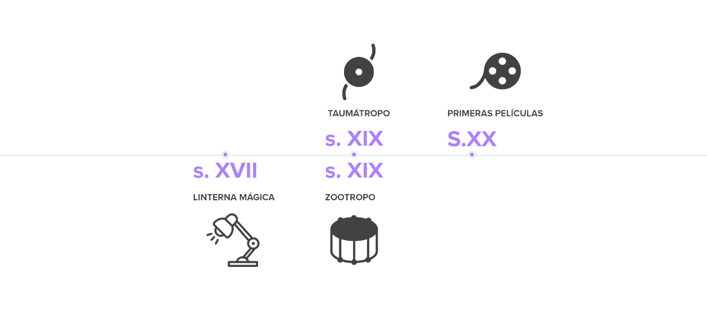(fig) Línea del tiempo sobre la historia de la animación. Hecha por Eva Grau.

#### 2.1.1.1 Antecedentes de la animación

|  |
| --- |
| (fig ) Linterna mágica. |

La linterna mágica fue un invento del s. XVII que se basaba en la proyección de imágenes y uso del sonido, con el cual se realizaban espectáculos visuales que recordaban a la magia. Consistía en un aparato que recibía imágenes del exterior, haciéndolas visibles en el interior y, finalmente, proyectándolas. Fue previo al cine, estaba basado en la cámara oscura y tenía un juego de lentes y un soporte móvil en el que se ponían placas de vidrio pintadas. Estas imágenes pintadas son las que el artefacto proyectaba.

El taumátropo es un juguete del s.XIX que consiste en un disco con imágenes en las dos caras y el cual tiene una cuerda atada a los dos lados. Cuando estas se retuercen mucho y se estiran, el disco empieza a girar rápidamente de manera que, gracias a una ilusión óptica, podemos ver ambas imágenes juntas.

|  |
| --- |
| (fig 2) Funcionamiento taumátropo |

|  |
| --- |
| (fig ) Zootropo con distintas tiras de dibujos |

El zootropo es otro aparato inventado en el s.XIX que muestra imágenes en movimiento. Consiste en un tambor hueco con unas ranuras verticales por las cuales el espectador observa el interior de este. Ahí es donde se encuentra una tira con dibujos que, al poner el tambor en movimiento, parece que se muevan.

En la actualidad se han desarrollado zootropos en 3D, en el que se sitúan figuras en distintas posiciones en una plataforma giratoria, y a través de luces que se encienden y se apagan cada vez que una figura pasa por una posición determinada, da la sensación de que un mismo objeto tiene un movimiento estático. Dos ejemplos muy conocidos de este tipo de zootropos son los de Pixar, el cual ha sido expuesto en distintos museos (entre ellos en la exposición del 25º aniversario de Pixar en el Caixaforum de Barcelona), y el Bouncing Totoro de estudios Ghibli, que se encuentra en el museo Ghibli de Japón.

|  |
| --- |
| (fig) Zootropo actual 3D creado por Pixar con figuras de Toy Story |

#### 2.1.1.2 Principales hitos de la animación

|  |
| --- |
| (fig ) Frame de “Fantasmagorie” de Émile Cohl |

En 1906 surgió una nueva técnica para el cine, el “giro de manivela”, que se empezó a utilizar en Estados Unidos pero que todavía era desconocida en Europa. Gracias a esta técnica se realizó la primera animación americana llamada “Humorous Phases of Funny Faces”. Fue dirigida por James Stuart, quien es considerado el padre de la animación estadounidense, pero realmente este corto emplea más efectos de acción en vivo, stop-motion y el arte de los títeres que animación como tal, razón por la cual se considera “Fantasmagorie”, de 1908, como la verdadera primera película completamente animada, utilizando también la técnica de la manivela. Este corto fue dirigido por Émile Cohl, quien fue un dibujante francés pionero en el mundo de la animación sobretodo en Europa.

Durante unos años, animadores de todo el mundo fueron experimentando, aprendiendo y mejorando la técnica con películas como por ejemplo “Le Cauchemar du fantoche” del mismo Émile Cohl o “El hotel eléctrico” de Chomón. Fue entonces cuando se estrenó “Gertie the Dinosaur”, un corto animado de 1914 que, por primera vez, presenta al público un personaje con personalidad propia, tal y como más tarde los crearía Walt Disney. Fue dirigido por Winsor McCay, el cual lo realizó con tinta china sobre papel de arroz y aplicando algunas técnicas pioneras en la animación, como por ejemplo el uso del *keyframe* para ahorrar trabajo. El corto se presentaba de manera que el mismo Winsor hacía un espectáculo en el que la animación “interactuaba” con él.

|  |
| --- |
| (fig ) Portada del primer largometraje animado de la historia, “El Apóstol” de Quirino Cristiani |

Tres años después se estrenó “El apóstol”, considerado el primer largometraje de animación del mundo. Fue un film mudo en blanco y negro dirigido y dibujado íntegramente por el argentino Quirino Cristiani. Cristiani estudió Bellas Artes en Buenos Aires y más tarde empezó a trabajar haciendo caricaturas en los diarios, ya que en ese momento se publicaban muchas sátiras políticas. Seguramente fue eso lo que le llevó a realizar esta película, la cual es una sátira sobre el entonces presidente de Argentina, Hipólito Yrigoyen. Cuenta con 58 mil dibujos y una duración de 70 minutos, los cuales tomaron 12 meses en realizarse. Él mismo volvió a realizar otro film el año siguiente, llamado “Sin dejar rastro” y que se considera el segundo largometraje de animación del mundo.

Lamentablemente, no quedan copias de ninguno de estas dos películas. El estudio fotográfico donde Quirino trabajaba se incendió y, además, “Sin dejar rastro” fue censurada tras su estreno por el Ministerio de Relaciones Exteriores, el cual confiscó todas las copias. Por esta razón, los dos primeros largometrajes de animación de la historia quedaron totalmente perdidos y actualmente solo se conservan muy pocas imágenes de ellos.

Las animaciones del momento todavía no habían conseguido que tuvieran movimientos realistas y naturales, por lo que el director David Fleischer realizó 3 cortos experimentales entre 1914 y 1916 con su nueva creación: el rotoscopio. Este era un aparato que le permitía proyectar imágenes que él había grabado previamente para así poderlas dibujar y calcar los movimientos exactos. Gracias a eso David pudo crear a “Koko el Payaso”, que estaba dotado de realismo y vitalidad ya que con el rotoscopio podía ir dibujando a su protagonista con la referencia de las actuaciones de su hermano Max.

|  |
| --- |
| (fig ) Frame de “Steamboat Willie” de Walt Disney |

En 1928, Walt Disney y su compañero Ubbe Iwwerks crearon a Mickey Mouse para sustituir otra serie animada que habían lanzado anteriormente, “Oswald The Lucky Rabbit”. Al principio Mickey no tuvo mucho éxito, pero entonces estrenaron “Steamboat Willie”, la primera película animada con sincronización de sonido y banda sonora, y rápidamente Mickey se convirtió en el dibujo animado más popular de la historia.

Disney siguió innovando y poco después consiguió, gracias a la colaboración con la empresa Technicolor, la primera película de la historia a todo color. Hasta entonces, el cine a color con el sistema Technicolor solo permitía tonos verdes y rojizos, ya que los fotogramas en negativo se sometían a filtros de este color y se exponían a la vez. Con el corto “Flowers and trees” se dio un vuelco al cine (no solo de animación) al introducir el nuevo sistema de tres tiras, el cual ya utilizaba el tono azul y permitía que la película fuera a todo color.

|  |
| --- |
| (fig ) La pequeña actriz Shirley Temple le entrega el Óscar Honorífico a Walt Dinsey por “Blancanieves y los siete enanitos”. Un premio único ya que contiene la mítica estatua de los premios Óscar junto a 7 réplicas en miniatura en honor a los 7 enanitos. |

|  |
| --- |
| (fig ) Frame de la película Blancanieves y los siete enanitos de Walt Disney. |

Finalmente dio el paso final hacia el éxito con “Blancanieves y los siete enanitos”, el primer largometraje totalmente animado a mano, con sonido y a todo color. Nadie confiaba en que Walt Disney pudiera lograrlo, ya que era un proyecto muy ambicioso y totalmente novedoso, pero a pesar de los impedimentos que se le presentaron, Disney siguió adelante y finalmente estrenó la película que se convertiría en la más taquillera hasta el momento y que marcaría un antes y un después en la historia de la animación.

Tras esto, Disney se convirtió en una fábrica de éxitos, entre los cuales encontramos “La bella y la bestia”, “Aladín”, “El rey león”, etc.

|  |
| --- |
| ­  (fig) Entradilla de los Looney Tunes, de Warner Bros, la cual indica que está hecha con Technicolor |

Pero no fue el único que lo consiguió y, aunque para muchos de estos claramente Disney fue un referente en su trabajo, desde entonces encontramos muchas otras animaciones míticas, como por ejemplo: “Betty Boop”, de Paramount Pictures; “Looney Tunes”, de Warner Bros; “The Flintstones” y “Scooby-Doo, Where Are You!” de H-B Productions…

Y no solo en Estados Unidos, también encontramos éxitos por el resto del mundo. En España tenemos a “Garbancito de la Mancha, de Arturo Moreno, como pionero por ser el primer largometraje a color en Europa. O en Japón, donde surgía uno de los géneros de la animación con más audiencia, el anime, y que se ha convertido en una de las industrias con más peso económico del país.

|  |
| --- |
| (fig ) Famoso frame de la película El viaje de Chihiro, de Studio Ghibli, y ganadora del Óscar a mejor película |

El primero fue “Astro boy” de Osamu Tezuka, una serie de televisión inspirada en un manga, y posteriormente surgieron otros animes de renombre como Dragon Ball, Sailor Moon, Mazinger Z. Aquí también habría que destacar Studio Ghibli, creado por Hayao Miyazaki tras el éxito de su primer largometraje “Nausicaä del Valle del Viento”, y con una filmografía impecable con títulos como “El viaje de Chihiro” o “Mi vecino Totoro”.

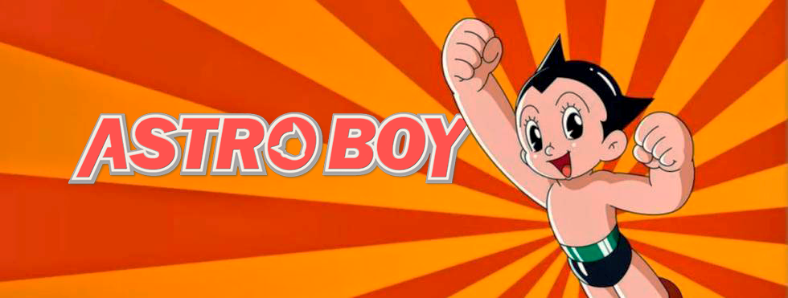(fig) Astroboy, el primer anime conocido, emitido en la televisión japonesa a partir del 1963.

### 2.1.2 Técnicas de animación 2D

### 2.1.3 Referentes actuales

Thom Yorke, ex vocalista de la banda Radiohead, es conocido por ser uno de los mejores y más influyentes cantantes de la historia. En el ámbito musical ha seguido innovando, destacando el uso de un sintetizador creado por él mismo, pero también es remarcable el rumbo que ha ido tomando la dirección de arte de sus videoclips. Desde sus inicios con la banda ha aportado buenas piezas visuales, pero sobre todo desde el comienzo de su carrera en solitario ha proporcionado asombrosos videoclips con animaciones que lo han convertido en, personalmente, un buen referente de lo que se puede conseguir con la animación 2D actualmente.

En su debut como solista, el disco The eraser, encontramos el videoclip de la canción "Harrowdown Hill", la cual contiene un stop-motion hecho por el animador David Russo. Más tarde sacó su disco Suspiria, en el que todos los videoclips que contiene son animaciones hechas por Ruffmercy.

|  |
| --- |
| (fig ) Frame del videoclip Suspirium de Thom Yorke, animado por Ruffmercy |

Ruffmercy es un artista y animador que ha trabajado haciendo motion graphics para MTV y Nickelodeon, pero actualmente trabaja sobre todo haciendo videoclips animados en 2D para otros artistas, como es el caso de Thom Yorke. Para los tres videos de Suspiria utilizó la misma técnica, la rotoscopia, aplicándola tanto a personas como a espacios/entornos de manera que podemos ver las figuras animadas a través de manchas de colores: el azul y el rosa. Para muchos otros de sus trabajos también utiliza la rotoscopia, dibujando sobre vídeos para crear sus piezas. Utiliza tanto técnicas digitales como el dibujo a mano, y mezclando la animación como la acción en vivo, ya que lo que a él le gusta es jugar y experimentar, no partir de una idea base si no dejar fluir su arte a través de la música y ver qué dirección toma.

|  |
| --- |
| (fig) Frames de los videoclips Disarray, de Preocupations, y Shoulder Wire, de Teardrop States, respectivamente |

Por último, otra de las obras a remarcar de Thom Yorke en la cual la calidad de la pieza musical es complementaria a la visual, es Last I Heard (…He Was Circling The Drain). Este videoclip mezcla técnicas 3D con 2D con un resultado impresionante. Para la parte 3D usaron programas como Cinema 4D y Houdini y, más tarde, con las imágenes que conseguían, pintaron por encima con tiza, polvo y pintura, e incluso para algunas escenas partían de cero y solo utilizaban animación completamente tradicional pintando sobre acetato. El resultado es un conjunto de más de 3000 frames hechos a mano con unas texturas únicas.

|  |
| --- |
| (fig) Frames del videoclip Last I Heard, de Thom Yorke |

Como conclusión podríamos decir que, viendo el panorama actual referente a la animación 2D, es evidente la transformación y tendencia hacia lo digital. Si bien es cierto que el 2D todavía se relaciona con el arte tradicional y el dibujo a mano, poco queda de las animaciones y los procesos que se hacían antaño, y actualmente gracias a la tecnología se ha podido mejorar y facilitar el trabajo de las animaciones bidimensionales. Es por eso mismo que actualmente, a no ser que se busque el aspecto/acabado específico y/o el valor adicional que aporta la animación completamente artesanal, tal y como se hacía antes, los animadores 2D prefieren usar las nuevas tecnologías y realizar su trabajo a través de ellas, pudiendo así jugar más con el proceso, las técnicas, y el resultado que se va a obtener.

## 2.2 Feminismo

<<El feminismo es-o debe ser- en sí mismo un espacio incómodo, de constante revisión y autocrítica, en el que resulta muy difícil apoltronarse lánguida e indolentemente >>

<< Si algo enseña el feminismo es a abrazar ese aprendizaje y a celebrarlo, a soltar lastre y a no agarrarse a aquello que dábamos por cierto >>

### 2.2.1 Historia del feminismo

El concepto que tenemos de feminismo no tiene un origen claro y determinado, razón por la cual solamente se puede estudiar desde el inicio de una lucha más organizada y colectiva, que es lo que le hizo coger fuerza y peso.

Se tiene constancia de esto a partir de la Revolución Francesa, cuando se presentó la polémica sobre los ideales de la Ilustración referentes a la igualdad jurídica, de libertades y derechos políticos, los cuales no se aplicaban a las mujeres. Olimpia de Gouges escribe entonces “Declaración de los Derechos de la Mujer y la Ciudadana”, donde sobretodo demandó el voto femenino. Mary Wollstonecraft escribe poco después “Vindicación de los Derechos de la Mujer”, aunque no profundizaba demasiado en el aspecto político. También otros ilustrados franceses se unieron en esta visión en contra de la exclusión de la mujer en el movimiento.

Sin embargo, en el código civil napoleónico que exponía los avances sociales de la revolución, no hubo cambios y siguió negando derechos civiles a las mujeres, además de establecer leyes discriminatorias. De hecho, las mujeres que lucharon por sus derechos acabaron ejecutadas en la guillotina o tuvieron que exiliarse.

### 2.2.2 Referentes actuales

## 2.3 Estudio de mercado

Herramientas y software

Procreate es una app únicamente para iPad. A pesar de eso, está en el top 1 de aplicaciones de dibujo y también es uno de los programas más completos de este tipo, por lo que son muchos los artistas que lo escogen para hacer sus bocetos e ilustraciones.

Funciona por capas, ofrece gran variedad de pinceles, y también se pueden aplicar máscaras y efectos.

Es ideal para concept e ilustración digital, pero recientemente también se ha convertido en una herramienta para animadores. Desde hace tiempo ofrece una opción de exportación en formato GIF, en la cual reproduce cada capa una tras otra haciendo una pequeña animación tradicional. Pero ahora los desarrolladores de la aplicación han ido más allá, y en la última actualización añadieron una herramienta de asistencia de animación. Esta consiste en un timeline que muestra una pequeña previsualización de todos los frames, desde la cual se puede reproducir la secuencia para ver el resultado. También desde allí se pueden modificar opciones como los fotogramas por segundo, activar papel de cebolla, y modo de reproducción. Una vez terminada la animación, se puede exportar en formato GIF, PNG, MP4 y HEVC.

# 3. GESTIÓN DEL PROYECTO

## 3.1 Procedimiento y Herramientas para el seguimiento del proyecto

El Trabajo Final de Grado tiene una duración de 5 meses. Las fechas oficiales de inicio y final son del 15 de Febrero al 25 de Junio, aunque personalmente decidí empezar un mes antes para empezar con la documentación y la redacción de la memoria. Ya que es un proyecto simultáneo a los estudios que realizo y las prácticas curriculares, y tiene fechas de entrega delimitadas, será necesaria una buena organización. Para conseguirlo hay distintas herramientas que pueden ayudarme a establecer fases en el proyecto, límites, y un seguimiento para ver el avance.

### 3.1.1 GANTT

La primera herramienta que voy a usar es el Diagrama de Gantt, que es una gráfica que expone de manera visual el tiempo de duración del proyecto, y limita fechas para cada una de las fases y tareas.

Enlace que dirige al archivo Drive con la hoja de cálculo que contiene el Diagrama de Gantt: <https://docs.google.com/spreadsheets/d/1GLsqdbkoyyCZdYeXptMD-45i7cAbajjJbwBjeMeeTGw/edit?usp=sharing>

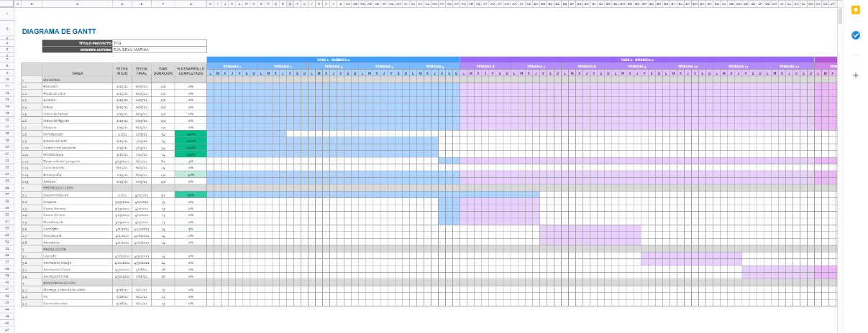

(fig) Fase 1 y 2 del Diagrama de Gantt

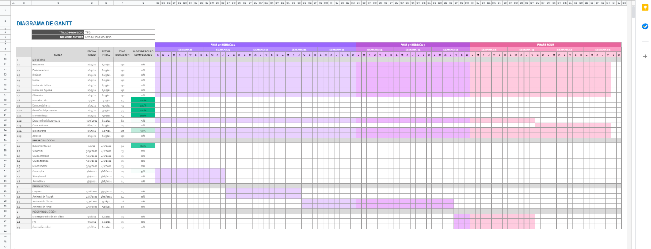

(fig) Fase 2, 3 y 4 del Diagrama de Gantt

### 3.1.2 Trello

### 3.1.3 GitHub repositorio en redes, Git herramientas de control de versiones

## 3.2 Herramientas de validación

## 3.3 DAFO

|  |  |  |
| --- | --- | --- |
|  | Positivos | Negativos |
| Origen interno | *Fortalezas:*  - Interés propio por el tema. Abordo el tema con ganas ya que me interesa y también me afecta. Todo lo que se hace con mimo y ganas tiene un mejor resultado y es más gratificante para el artista.  - Estilo gráfico simple pero llamativo.  - El medio audiovisual hace que sea más fácil comunicar mi idea y que llegue a más personas, teniendo en cuenta el tipo de información que trata. | Debilidades |
| Origen externo | *Oportunidades:*  - Es un tema de interés actual, que está en auge y al cual se le da mucha más visibilidad y repercusión por lo que comporta.  - Muchas personas están tomando consciencia y reeducándose en el feminismo, por lo que puede ayudar a introducir en el movimiento o a aprender más de él y de dónde surge. | Amenazas |

## 3.4 Riesgos y plano de contingencias

|  |  |
| --- | --- |
| Riesgo | Solución |
| *Riesgo menor por su fácil solución:*  Problemas con mi equipo de trabajo: fallos en el PC, limitaciones por licencias de software, etc. | Uso de GitHub y Google Drive para poder tener mi trabajo organizado en distintos sitios lugares y no únicamente en mi ordenador (para evitar perder el trabajo). Asegurarme de lo que permiten mis licencias y trabajar en base a eso. |
| *Riesgo medio, con solución si me mantengo constante:*  Mi disponibilidad de tiempo para realizar el proyecto, sobre todo por las prácticas curriculares de empresa. | Buena organización y seguimiento (sobre todo con uso de herramientas como el diagrama de Gantt o Trello). En caso extremo, retrasar la entrega asumiendo una penalización. |
| *Riesgo mayor por mi poca experiencia con trabajos de este tipo:*  Complejidad del trabajo. Ser ambiciosa y que resulte más complicado de lo que esperaba o tener que dedicar más horas para poderlo conseguir. | Tener que readaptar el trabajo para poder simplificarlo, cambiar algún plano del guion técnico, o tener que desprenderme de alguno de ellos. |
| *Riesgo mayor por falta de conocimiento:*  No tratar la información con rigor. Comunicar datos históricos erróneos que alguien que entienda mejor del tema pueda identificar. | Investigar a fondo toda la información que quiera mostrar y comunicar en el corto, comprobar su veracidad y contrastar fuentes para asegurarme de que estoy transmitiendo un mensaje correcto. |

## 3.5 Análisis inicial de los costes

Para establecer un presupuesto aproximado de lo que costaría un proyecto como este, teniendo en cuenta que se trataría de una animación low cost de una pequeña empresa, he tenido que ponerme en situación e investigar varios factores determinantes (tomando de referencia lo que yo haré en mi proyecto en solitario).

Empezando por los gastos mensuales referentes al personal, las cifras salen de las horas que se dedicarían al proyecto y del salario medio que cobran estos profesionales. Para este trabajo se tendrán que dedicar unas 400h, que entre los 5 meses que dura el TFG, son 80 horas mensuales. Siguiendo lo que nos indica el portal PayScale España:

- Los gestores de proyecto cobran 17,5€/h de media

- Los directores de arte cobran 14,15€/h de media

- Los ilustradores cobran 15€/h de media

- Los animadores 2D cobran 10€/h de media

- Los editores de video cobran 15€/h de media

En el hipotético caso de contratar a estos profesionales para realizar mi proyecto, tendríamos que tener una pequeña oficina desde la que trabajar. Gracias a los portales Idealista, Habitaclia y Fotocasa, he comparado precios por mi zona (El Prat de Llobregat) de locales pequeños que se puedan usar como oficina, y la media está en unos 500€. La factura de la luz sería un poco más alta que en una vivinda/local habitual, sobre todo por el uso de varios ordenadores, y la factura del agua sería un poco menor.

En cuanto al equipo que tendríamos que tener en la oficina, constaría de:

- Un ordenador por cada trabajador.

- Tabletas gráficas con pantalla para el director de arte, ilustrador y animador.

- Ipad para poder trabajar en los concepts para el director de arte el ilustrador.

En cuanto a Software, habría que contratar varias licencias de cada programa. Algunas empresas permiten la reducción del coste mensual si se contrata por un año (que este sería el caso ya que al tratarse de una oficina nos interesa tenerlo durante un largo periodo y reducir costes) y otras la compra directa del producto sin tener que pagar licencias mensuales. Se tratarían de:

- Photoshop CC 2018 para el director de arte, ilustrador y animador.

- Procreate para el director de arte el ilustrador.

- Toon Boom Harmony 20 Premium para el director de arte, ilustrador y animador.

- After Effects únicamente para el editor de vídeo.

Con todos estos datos, tenemos el resultado de un coste aproximado de 45.437,8€.

|  |  |  |  |  |  |  |
| --- | --- | --- | --- | --- | --- | --- |
|  | MENSUAL | | | | | MATERIAL (x UNIDAD) |
|  | FEBRERO | MARZO | ABRIL | MAYO | JUNIO | COSTO FIJO |
| PERSONAL |  |  |  |  |  |  |
| Gestión proyecto | 1.400€ | 1.400€ | 1.400€ | 1.400€ | 1.400€ |  |
| Director de arte | 1.132€ | 1.132€ | 1.132€ | 1.132€ | 1.132€ |  |
| Ilustrador | 1.200€ | 1.200€ | 1.200€ | 1.200€ | 1.200€ |  |
| Animador | 800€ | 800€ | 800€ | 800€ | 800€ |  |
| Editor de vídeo | 1.200€ | 1.200€ | 1.200€ | 1.200€ | 1.200€ |  |
| OFICINA Y EQUIPO |  |  |  |  |  |  |
| PC |  |  |  |  |  | 1.550€ x 5 |
| Tableta gráfica Huion Kamvas Pro 20 |  |  |  |  |  | 534€ x 3 |
| IPad Pro 12 + Apple Pencil |  |  |  |  |  | (1.250€ + 100€) x2 |
| Alquiler | 500€ | 500€ | 500€ | 500€ | 500€ |  |
| Luz | 80€ | 80€ | 80€ | 80€ | 80€ |  |
| Agua | 30€ | 30€ | 30€ | 30€ | 30€ |  |
| SOFTWARE |  |  |  |  |  |  |
| Photoshop CC 2018 | 24,19€ x 3 | 24,19€ x 3 | 24,19€ x 3 | 24,19€ x3 | 24,19€ x3 |  |
| Procreate |  |  |  |  |  | 11€ x2 |
| Toon Boom Harmony 20 Premium | 78€ x3 | 78€ x3 | 78€ x3 | 78€ x3 | 78€ x3 |  |
| After Effects | 24,19€ | 24,19€ | 24,19€ | 24,19€ | 24,19€ |  |
| COSTE TOTAL | 6.672,76€ | 6.672,76€ | 6.672,76€ | 6.672,76€ | 6.672,76€ | 12.074€ |
| COSTE ACUMULADO | 6.672,76€ | 13.345,52€ | 20.018,28€ | 26.691,04€ | 33.363,8€ | 45.437,8€ |

# 4. METODOLOGIA

La metodología que seguiré para este trabajo es la que se suele utilizar en proyectos de animación, que consta de tres partes: preproducción, producción y postproducción.

A continuación explicaré cada una de estas fases y los procesos que seguiré en cada una de ellas.

## 4.1 Preproducción

La preproducción empieza en el momento en que empiezo la investigación acerca de los temas que quiero tratar en mi animación.

No puedo empezar a plantear y desarrollar mi trabajo sin previamente haberme informado en profundidad de su contenido. Por eso, junto a la redacción de la teoría de esta memoria también va la primera parte de preproducción de mi trabajo, que es ponerme en situación.

Una vez ya conozco en detalle la historia del feminismo, las distintas técnicas que puedo aplicar en la animación, las etapas históricas destacables que tendrán que aparecer, etc. ya puedo decidir el contenido del corto, lo que saldrá y lo que se queda fuera, cómo tendrá que avanzar la historia para plasmar estas ideas, lo que resultará más estético pero también funcional a la hora de trabajar, etc.

Con toda esta información ya asimilada, se puede empezar la segunda parte de la preproducción: el guion literario y técnico, el storyboard y animática, los concepts de los personajes, props y fondos de cada escena, y en definitiva todo lo que podría incluir en una biblia de arte.

## 4.2 Producción

Para la producción, el corto empieza ya a tomar forma. Para ciertos personajes será necesario crear rigs que no solo facilitaran el trabajo si no que mejoraran la calidad de la animación. Estos rigs los construiremos a partir de los concepts que hicimos en la preproducción.

Con los rigs hechos y en base al storyboard y animática, haré la animación en rough, de manera que haré un boceto a partir del cual trabajaré para conseguir la animación final.

## 4.3 Postproducción

Por último en la postproducción, con los archivos finales de la animación, montaré el vídeo y editaré aquello que sea necesario. Esto puede referirse tanto al color como a la aplicación de efectos, así como introducir música y sonidos que complementen la parte visual.

Con esta última parte del proceso pretendo mejorar la calidad y el acabado profesional de la animación final.